
REQUERIMENTO Nº ______/2018

Exmo. Sr. Presidente,
Exmo. Srs. Vereadores,
O Vereador que este subscreve, requer que, ouvida a casa e após os tramites regimentais, seja enviada correspondência ao Prefeito Leone Maciel Fonseca, solicitando e recomendando que se faça a redução na folha de pagamento, enxugando a máquina administrativa, bem como se faça a redução da alíquota do ISSQN e redução dos valores do IPTU, uma vez que estamos perdendo arrecadação de ambos impostos, já que algumas empresas estão optando pagar o ISSQN para outras cidades pertencentes à AMAV, sendo que Sete Lagoas é a cidade que possui a maior alíquota do citado imposto, e com relação ao IPTU, os valores exorbitantes estão impossibilitando o pagamento.
Sala de Sessões, 17 de Outubro de 2018.
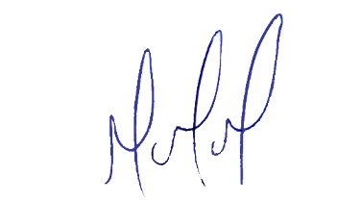
MILTON MARTINS
VEREADOR

JUSTIFICATIVA:

Necessário o atendimento do pedido supra, pelas razões acima expostas para que aumente a arrecadação dos citados impostos e diante do clamor popular.
Certo é que este fato merece total acolhida por parte desta Casa Legislativa, e, incisiva providência por parte dos agentes políticos responsáveis, aos quais se destina o presente Requerimento.

